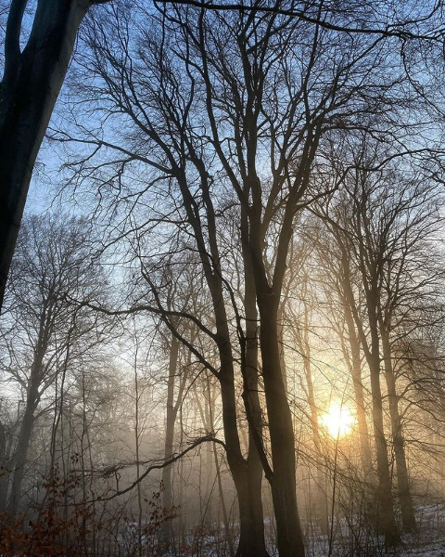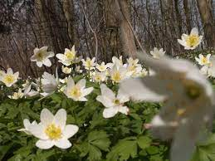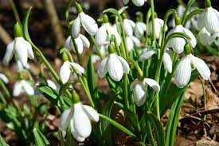

Lav en poetisk dokumentar
I skal lave en lille dokumentarfilm af typen den poetiske dokumentar om de tidlige forårstegn
Brug filmiske virkemidler, der passer til denne type og leg med brugen af filmiske virkemidler.
Filmen skal vare ca. 2 min.

Her er en lille poetisk dokumentar, som du kan lade dig inspirere af: https://www.youtube.com/watch?v=CUhoj_s5C5k

Fra Levende billeder:
Den poetiske dokumentar har det æstetiske udtryk som et helt centralt element. Gennem en ekspressiv brug af de filmiske virkemidler formidler den ofte stemninger, følelser og sansninger til sit publikum. Modsat de dokumentargenrer, der har en lineær og argumenterende struktur, har den en mere løs og fabulerende struktur. En struktur hvor gentagelser, rytmiske spring og associationer indgår. Den poetiske dokumentarform fravælger dermed formidling af en specifik viden til fordel for en mere abstrakt oplevelse for publikum. De filmiske virkemidler vil ofte være meget tydelige i deres anvendelse. Det kan fx være ultranærbilleder, stærke farver, slowmotion og stemningsskabende underlægningsmusik. Montageklipning bruges ofte som en understregning af dokumentarens rytmiske og abstrakte karakter.
Den poetiske dokumentar kendes ofte på, at den:
- Vil beskrive frem for at forklare, fravælger argumentation og retorik.
- Lægger vægten på det æstetiske udtryk.
- Er en strøm af billeder, der giver associationer til et tema, en følelse eller en stemning.
- Har karakter af et billeddigt – formidler gennem rytme, billeder, lyd og struktur.
- Anvender virkemidler som ultranærbilleder, stærke farver og montageklipning.
- Bruger stemningsskabende underlægningsmusik.
- Inddrager visuelle effekter – fx dobbelteksponeringer, slow motion og animation.
